Ремонт основного средства: какие документы нужно оформить
18 сентября 2012
- УСН
- Основные средства
Компании, которые применяют упрощенку с объектом доходы минут расходы, могут списать суммы, потраченные ремонт основных средств. Какие бумаги потребуются, чтобы основать такие затраты, читайте в статье, которую подготовили наши коллеги из журнала «Упрощенка».
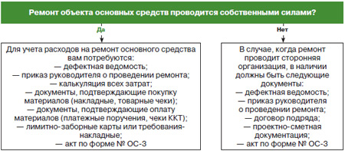
Упрощенцы» с объектом доходы минус расходы вправе в налоговом учете отражать стоимость ремонта основных средств. После того как работы будут выполнены и оплачены, их стоимость можно включить в расходы. Но при условии — у фирмы есть документы, подтверждающие понесенные затраты ( п. 2 ст. 346.16 и п. 1 ст. 252 НК РФ ).
Перед тем как начать ремонт, вы должны оформить дефектную ведомость. Ведь затраты должны быть не только документально подтвержденными, но и экономически оправданными. Так вот, дефектная ведомость подтвердит наличие неисправности основного средства и обоснованность ремонта. Кроме того, с ее помощью вы сможете доказать, что провели именно ремонт, а не модернизацию.
Совет редакции
Прежде чем делать ремонт, составьте дефектную ведомость. Она подтвердит наличие неисправностей и обоснует ремонт основного средства.
Унифицированной формы дефектной ведомости нет. Поэтому вам придется ее разработать. За основу можете взять форму № ОС-16 (утверждена постановлением Госкомстата России от 21.01.2003 № 7 ). В ведомости опишите все повреждения имущества, а также укажите, какие работы необходимы для его восстановления. Лучше, если этот документ будет составлен после консультации с техническим специалистом (инженером, механиком и т. д.). Фрагмент дефектной ведомости мы привели на рисунке ниже.
Выдержка из дефектной ведомости
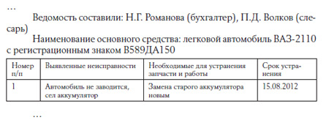
После того как ведомость будет оформлена, руководитель должен издать приказ о проведении ремонта. В нем указывается, каким способом будет отремонтировано имущество: собственными силами или с привлечением подрядных организаций. А также срок проведения ремонта, ответственные за организацию ремонта лица и т. д.
Если ремонт будет проводить сторонняя фирма, с ней нужно заключить договор подряда. Кроме того, утвердите проектно-сметную документацию. А вот использовать унифицированную форму № КС-2 и форму № КС-3 нельзя. Эти формы утверждены постановлением Госкомстата России от 11.11.99 № 100 и применяются при выполнении капитальных работ и реконструкции.
В случае, когда ремонт проводится собственными силами, потребуются иные документы. Оформите калькуляцию всех затрат. Укажите в ней все материалы, которые необходимы для ремонта, их количество и стоимость. Приобретая материалы, позаботьтесь о документах, подтверждающих покупку и оплату (накладных, чеках ККТ и т. д.). Передавать материалы в ремонт нужно по лимитно-заборным картам ( форма № М-8 ) или требованиям-накладным ( форма № М-11 ). Обе формы утверждены постановлением Госкомстата России от 30.10.97 № 71а .
Для справки
По завершении ремонта оформляется акт по форме № ОС-3 . При этом неважно, собственными силами проводился ремонт или с привлечением подрядной организации.
Независимо от того, каким способом был проведен ремонт, по его окончании нужно оформить акт по форме № ОС-3 . Кроме того, данные о выполненных работах необходимо занести в раздел 6 инвентарной карточки ( форма № ОС-6 ). Унифицированные формы утверждены постановлением Госкомстата России от 21.01.2003 № 7.

